本章作业1和2

1、在**dm**项目的**src**文件夹下新建**pages**文件夹

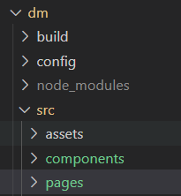

2、在**pages**文件夹下依次创建文件**bar.vue**、**index.vue**、**login.vue**、**user.vue**

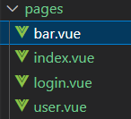

代码查看下面四个附件，可以直接双击打开，也可以复制到桌面用**vscode**打开



3、在**router**文件夹下的**index.js**文件中注册新创建的四个vue文件

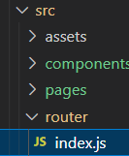

注册如下

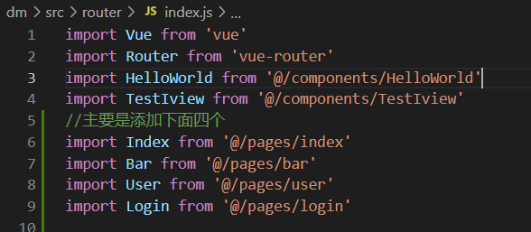

以及下面的

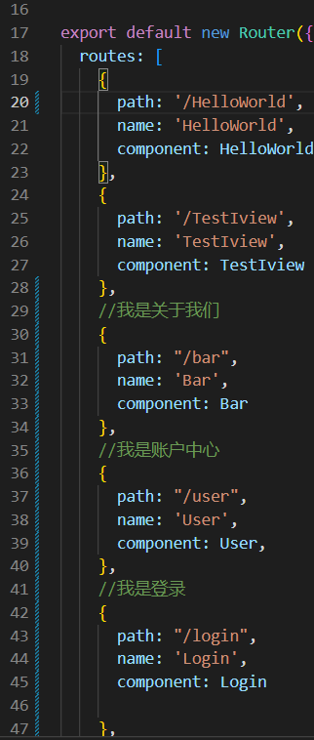

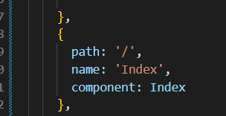

4、修改**src**文件夹下的App.vue

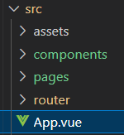

代码见附件



注意，这里有第2题的部分代码

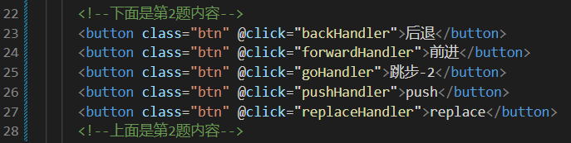

和

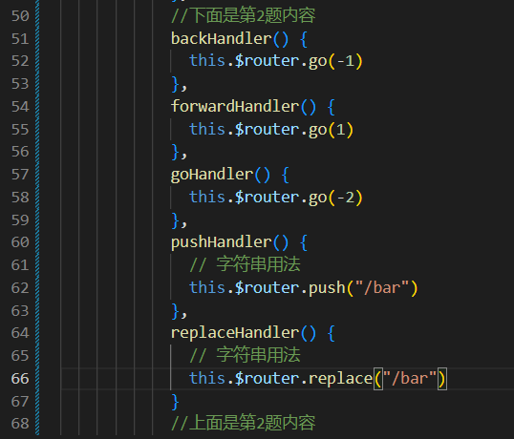

5、一切准备就绪运行项目

**cnpm run dev**查看页面效果

